PRESIDENTE DE LA REPÚBLICA IVÁN DUQUE ESTARÁ EN LA XVI CUMBRE DE CIUDADES CAPITALES Y EN EL TALLER CONSTRUYENDO PAÍS QUE SE REALIZARÁ EN PASTO
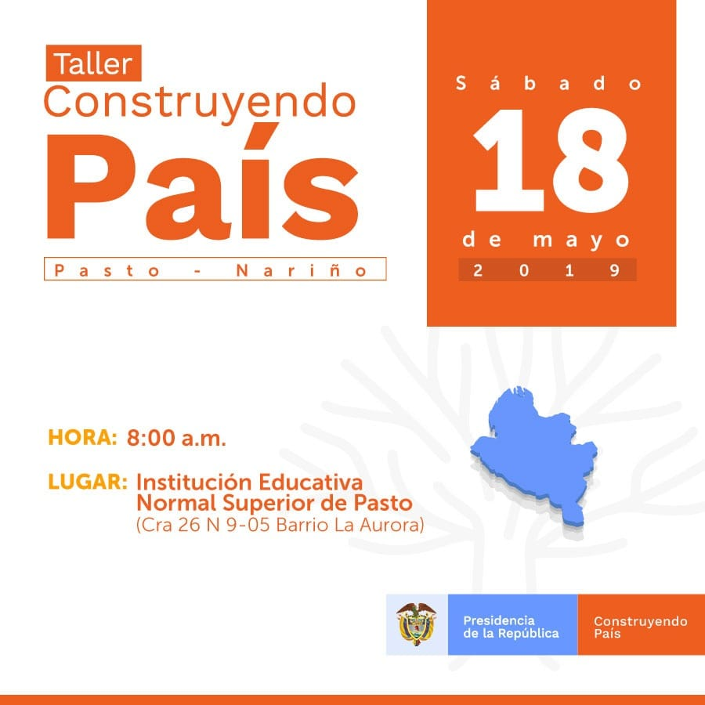
Este viernes el presidente de la República Iván Duque llegará a la ciudad de Pasto para participar en la XVI Cumbre de Ciudades Capitales y liderar en el taller Construyendo País donde el Gobierno Nacional abordará diferentes temáticas de orden nacional y regional.
La XVI Cumbre de Ciudades Capitales, se llevará a cabo este viernes 17 de mayo en las instalaciones de Club Colombia, y contará con la participación de los mandatarios las 32 capitales del país y altos funcionarios de la Nación. Durante esta reunión el alcalde Pedro Vicente Obando indicó que el tema se concentrará en la descentralización del Estado. “Este es un país en donde todo debe realizarse en Bogotá, por ello necesitamos que la descentralización se haga realidad y que los mandatarios podamos tomar decisiones sin necesidad de viajar hasta la capital de la República”, precisó.
De igual forma, para el próximo sábado 18 de mayo, el presidente de la República encabezará el taller Construyendo País que tendrá lugar en la Institución Educativa Normal Superior. El alcalde de Pasto indicó que entre los temas centrales que desde el Gobierno local se le propondrán y presentarán al jefe de Estado se encuentran la construcción de la vía Pasto- Chachagüí, el puente sobre el río Bermúdez y la vía Pasto – Rumichaca, donde se priorizará el tramo Pasto – Catambuco el cual no se encuentra incluido, así como los compromisos establecidos con Invías en el sector del corregimiento de Santa Bárbara.
“Son temas propios del municipio, pero también fijaremos la necesidad de un Compes para la construcción de la carretera Pasto - Popayán y Pasto – Mocoa. Existe una expectativa muy grande frente a este encuentro con el presidente Iván Duque, que se constituye como un espacio de diálogo frente a las situaciones que se presentan en el territorio”, señaló el mandatario Pedro Vicente Obando.
El alcalde precisó que durante este evento se firmará un convenio con el ministro de Salud Juan Pablo Uribe y con el Ministerio de Vivienda, relacionado con la inversión de 3.000 millones dirigidos a los estratos menos favorecidos.
Cabe recordar que este jueves 16 de mayo se realizarán 22 mesas previas al encuentro con el mandatario de Colombia en la Institución Educativa Normal Superior, donde toda la ciudadanía podrá asistir para dialogar sobre los temas coyunturales del departamento de Nariño. Para el próximo sábado, los asistentes al Taller Construyendo país deberán realizar la inscripción correspondiente en el link https://construyendopais.presidencia.gov.co/contruyendo-pais
Somos constructores de paz

ALCALDE DE PASTO PRESIDIÓ CONSEJO DE SEGURIDAD ANTE VISITA A LA CAPITAL DE NARIÑO DEL PRESIDENTE DE LA REPÚBLICA IVÁN DUQUE
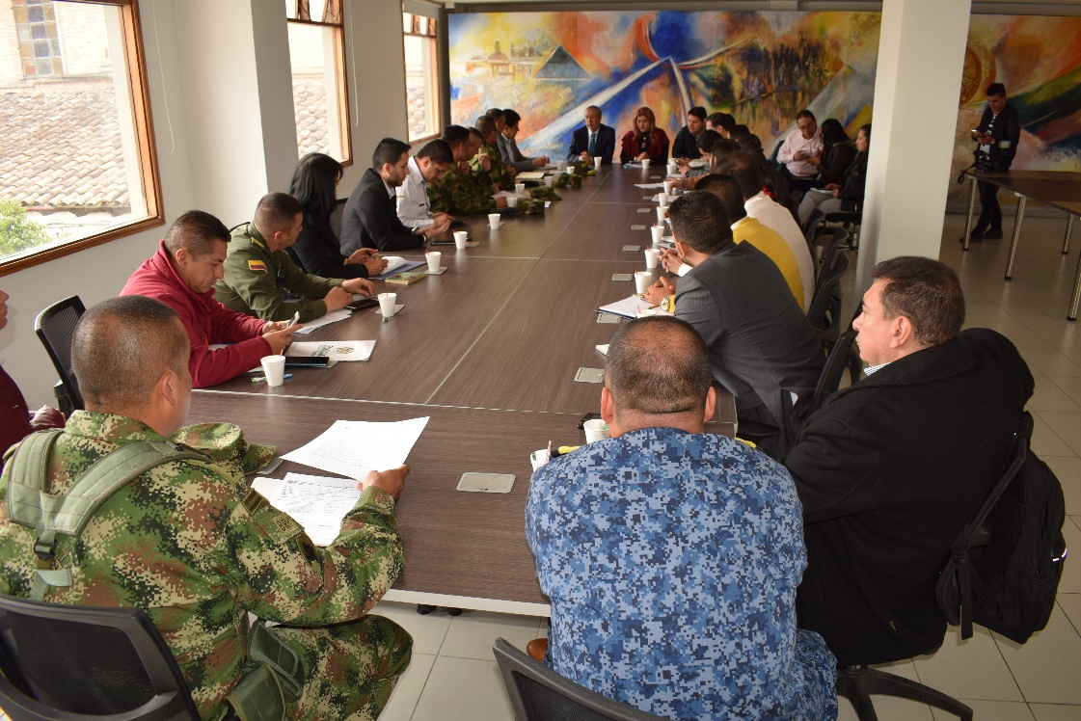
El alcalde Pedro Vicente Obando Ordóñez, presidió este miércoles 15 de mayo un Consejo de Seguridad en el que se analizaron las medidas de control para la visita del presidente de la República Iván Duque Márquez a la capital de Nariño los días viernes 17 y sábado 18 de mayo, donde participará de la Cumbre de Asocapitales y del Taller Construyendo País.
El mandatario local, dijo que el decreto que se emitirá como resultado del Consejo de Seguridad, enmarca medidas que buscan garantizar la seguridad vial, movilidad y orden ciudadano y que no interrumpirán las actividades laborales en la ciudad.
“Se incluyen entre otras, las prohibiciones que la Ley determina, como el porte de armas de fuego, movilización y transporte de escombros y materiales de construcción, así como trasteos. El enfoque de todo el Consejo de Seguridad fue de tener una amplitud para que la ciudad viva estos dos eventos importantes de la mejor manera”, subrayó el burgomaestre.
El decreto por el cual se dictan las disposiciones con motivo de la visita del presidente de la República se publicará en próximas horas a través de la página web www.pasto.gov.co, opción: gaceta municipal y las redes sociales institucionales.
Somos constructores de paz

SECRETARÍA DE CULTURA ABRE INSCRIPCIONES PARA EL VII CONCURSO DE TRÍOS
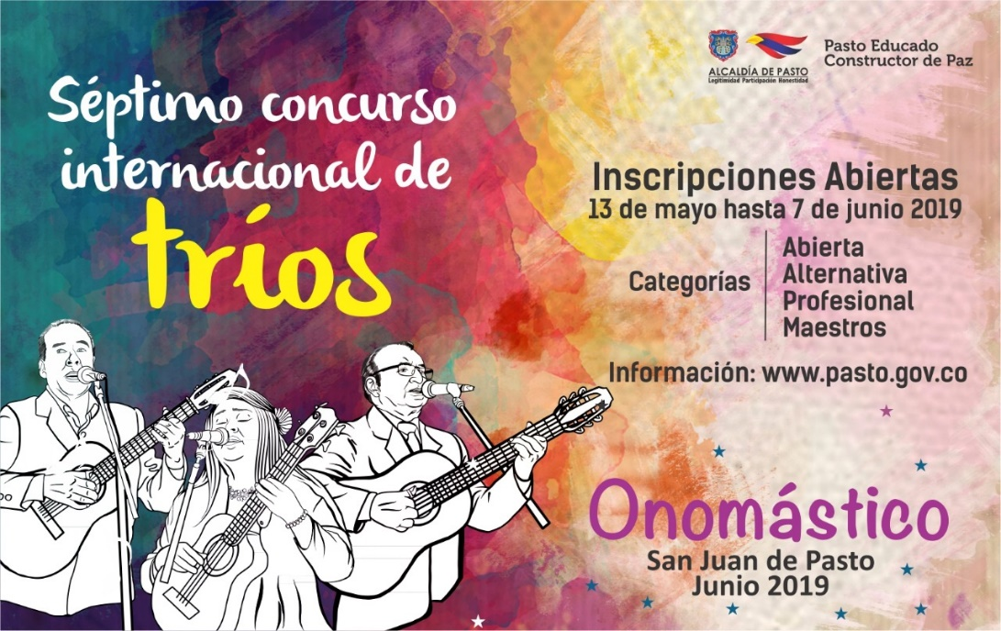
En el marco de la conmemoración del Onomástico de San Juan de Pasto, la Alcaldía de Pasto a través de la Secretaria de Cultura, abre inscripciones para participar en el VII Concurso de Tríos, del 13 de mayo al 7 de junio de 2019, para la categoría profesional, abierta, de maestros y alternativa.
El Concurso de tríos destaca la música Latinoamericana generalmente de contenido romántico, de géneros y ritmos musicales interpretada por tres voces, acompañados por instrumentos de cuerda y percusiones menores (maracas, bongo, güiro y cajón), a excepción de la categoría alternativa, en la que existe plena libertad en la utilización de instrumentos musicales.
Para la correcta inscripción y admisión al concurso, cada trio debe presentar, en la Secretaria de Cultura de Pasto (Carrera 42 N° 19 – Esquina Barrio Pandiaco), el formulario de inscripción debidamente diligenciado y los soportes que allí se relacionen, siguiendo las instrucciones que se encuentran en la página web de la Alcaldía Municipal de Pasto www.pasto.gov.co, bajo el enlace “Inscripciones concurso internacional de tríos Onomástico San Juan de Pasto”, hasta las 6:00 PM del día viernes 07 de junio.
Las Eliminatorias se llevarán a cabo en la Plaza de Nariño del municipio de Pasto del 19 al 21 de junio, con la presentación de 3 piezas musicales por grupo. Una vez finalizadas las eliminatorias, el jurado anunciará públicamente los tríos seleccionados para participar en la etapa final del concurso que se llevará a cabo la noche del 21 de junio de 2019.
Puede acceder a la documentación requerida en los siguientes enlaces:
Reglamento: https://drive.google.com/open?id=1x6z9G1cTDyKZ6c_mgWd3s-fi9PhSjZCb
Repertorio: https://drive.google.com/open?id=1UAqbrZhxj_e__y5UPYB-c5qO63gvlnQ5
Formulario de inscripción: https://drive.google.com/open?id=1--2cZHzbJsCaJu75aFnimOGQWVO43MdB
Información: Secretario de Cultura, José Aguirre Oliva. Celular: 3012525802
Somos constructores de paz

ALCALDÍA DE PASTO SENSIBILIZÓ A VENDEDORES DE PAPA SOBRE RESPETO AL ESPACIO PÚBLICO EN EL BARRIO CHAPAL
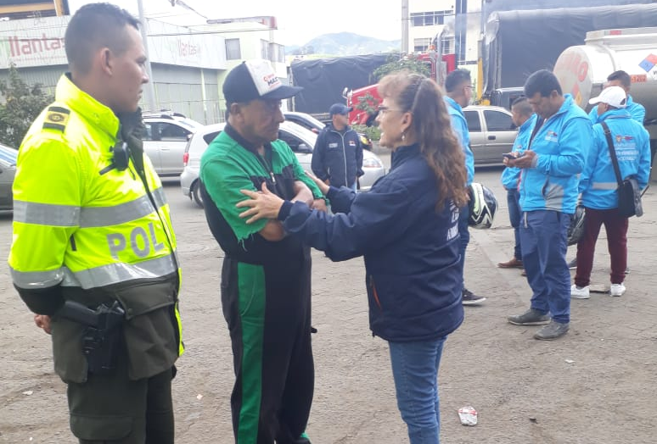
La Dirección Administrativa de Plazas de Mercado articulada con la Dirección Administrativa de Espacio Público y Policía Metropolitana, realizaron operativos en el sector del barrio Chapal, Estación Don Medardo, con el fin de evitar la invasión de andenes por parte de vendedores de papa. Durante esta actividad se sensibilizó a los comerciantes de productos de la canasta familiar, que estas ventas deben hacerse en las respectivas plazas de mercado esto con el fin de evitar multas y las sanciones establecidas en la ley.
Desde la Dirección Administrativa de Plazas de Mercado se hizo un llamado a los comerciantes que venden sus productos en camiones y que no hacen su ingreso a la plaza de mercado El Potrerillo, para que eviten la comercialización en estos lugares y acudan a los sitios autorizados para desarrollar normalmente su actividad económica.
Información: Directora Administrativa de Plazas de Mercado, Blanca Luz García Mera. Celular: 3185548374
Somos constructores de paz

ABIERTA SEGUNDA FASE DE LA CONVOCATORIA DE ESTÍMULOS 2019 DEL MINISTERIO DE CULTURA
La Oficina de Asuntos Internacionales de Pasto invitó a la comunidad del municipio para que hagan parte de la Segunda Fase de la Convocatoria de Estímulos 2019 del Ministerio de Cultura y las modalidades por medio de las cuales se otorgan los estímulos como becas, pasantías, reconocimientos y residencias artísticas.
Para esta segunda fase están abiertas 120 convocatorias, con el fin de entregar estímulos en las siguientes áreas: artes visuales, danza, literatura, música, primera infancia, teatro y circo, bibliotecas, cinematografía, comunicaciones, economía naranja, lingüística, patrimonio y proyectos museológicos.
Esta información también puede ser consultada en www.mincultura.gov.co opción Programa Nacional de Estímulos
Información: Jefa Oficina de Asuntos Internacionales - Karol Eliana Castro Botero. Celular: 3132943022
Somos constructores de paz

PASTO SE UNE A LA CONMEMORACIÓN DEL DÍA MUNDIAL DE LA HIPERTENSIÓN “CONOCE TUS NÚMEROS”
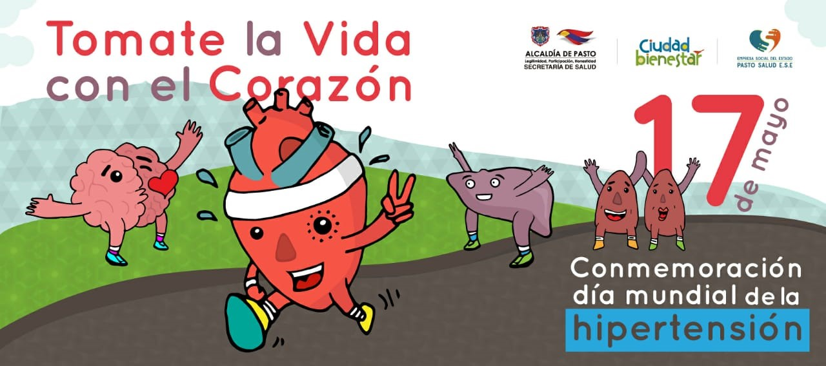
La Alcaldía de Pasto a través de la Secretaría de Salud, se une a la conmemoración del día Mundial de La Hipertensión, que este año tiene como lema Conoce Tus Números y cuyo propósito es aumentar el conocimiento y concientización de las poblaciones en todo el mundo sobre los efectos y complicaciones de la presión arterial elevada.
Con el propósito de detectar factores de riesgo y sensibilizar en la comunidad la importancia del autocuidado, las secretarias de Salud y Cultura en articulación con la Universidad Cooperativa de Colombia, Universidad Mariana y Unicesmag, han organizado un evento para el próximo viernes 17 de mayo en la Casa Pilares ubicada en calle 20 No 26 -61 (frente al Comando Departamental de Policía) a partir de las 8:30 a.m. así como también en el Parque Infantil en el mismo horario. El evento está dirigido a la comunidad en general.
Durante la jornada se desarrollarán talleres, capacitaciones, tamizajes (mediciones antropométricas como peso, talla e índice de masa corporal), toma de presión arterial, actividades lúdicas y pedagógicas en torno a la prevención de enfermedades cardiovasculares, principalmente de la hipertensión arterial.
“Cada 17 de mayo se conmemora el Día Mundial de la Hipertensión con el propósito de promover la concienciación y los esfuerzos para prevenir, diagnosticar y controlar la hipertensión arterial, que se constituye en el principal factor de riesgo para padecer enfermedades cardiovasculares complejas. Se invita a toda la comunidad del municipio para que se una a todas las actividades que se han preparado en el marco de esta conmemoración”, precisó el secretario de Salud encargado Víctor Giovanni Melo.
Información: Secretaria de Salud Diana Paola Rosero. Celular: 3116145813
Somos constructores de paz
ALCALDÍA DE PASTO Y COMUNIDAD DE BUESAQUILLO, REALIZARON JORNADA ECOLÓGICA PARA LA PRESERVACIÓN DE RESERVA NATURAL PROTEGIDA MORASURCO
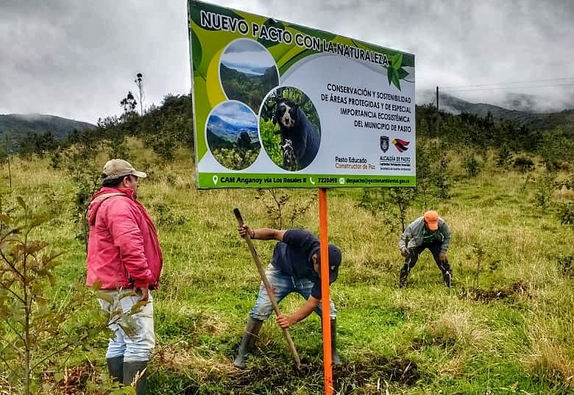
En cumplimiento al Plan de Desarrollo Municipal Pasto Educado, Constructor de Paz y como parte del Nuevo Pacto con la Naturaleza, la Alcaldía a través de la Secretaría de Gestión Ambiental en articulación con la Junta Administradora de Acueducto y Alcantarillado y comunidad de la vereda Villa Julia - La Huecada, realizaron jornada de rehabilitación ecológica, en el predio La Merced, ubicado en la Reserva Natural Protegida Morasurco.
Durante la jornada se realizó mantenimiento a los árboles sembrados mediante plateo, que consiste en eliminar con azadón o pala el material vegetal, tal como gramíneas (pasto), herbáceas y arbustivas, que pueden competir con la nueva planta.
Así mismo, se hizo la reposición de 300 árboles de diferentes especies nativas de la zona, los cuales hacen parte del proyecto “Un millón de árboles para la vida” que aportarán a incrementar el recurso hídrico para mejorar las condiciones de vida de los pobladores de esta zona.
Por su parte la Administración Municipal destacó la participación comunitaria durante el evento, ilustrando a los asistentes sobre la importancia de conservar las áreas naturales protegidas, al igual que los sistemas agroforestales, su incidencia en el uso adecuado del suelo y en la recuperación de ecosistemas estratégicos, en la zona de subpáramo para la producción de agua.
Información: Secretario Gestión Ambiental Jairo Burbano Narváez. Celular: 3016250635
Somos constructores paz

ESTE JUEVES 16 DE MAYO LA ALCALDÍA DE PASTO REALIZARÁ JORNADA DE ATENCIÓN INTEGRAL A POBLACIÓN VÍCTIMA DEL CONFLICTO ARMADO RESIDENTE EN PASTO
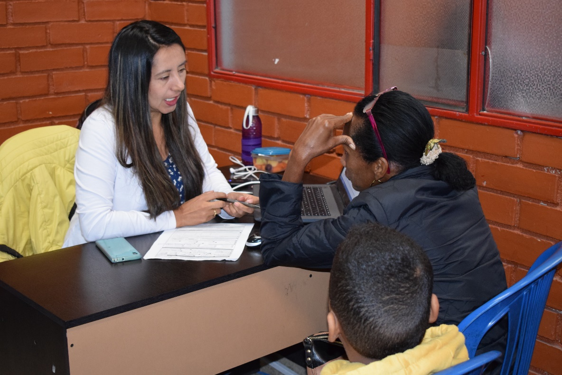
La Alcaldía de Pasto a través del Programa de Atención a Víctimas de la Violencia del Conflicto Armado –PAV desarrollará este jueves 16 de mayo una jornada de atención integral enfocada a población víctima del conflicto armado que reside en el municipio de Pasto, con el propósito de garantizar el acceso y lograr el acercamiento entre la población víctima y las instituciones que prestan servicios.
Carolina Rueda Noguera, secretaria de Gobierno del municipio de Pasto realizó la cordial invitación a esta jornada donde se espera atender para este día un número aproximado de más de 600 personas señaló
“Estas jornadas nos han permitido un mayor acercamiento con las víctimas del conflicto armado a través de unas medidas de atención precisas, que orientan y dan a conocer los diferentes servicios, para transformar las condiciones de vida de esta población”. Enfatizó Rueda Noguera funcionaria de la Alcaldía de la capital de Nariñense.
Entre las dependencias y entidades del orden territorial estarán presentes la Secretaría de Salud de Pasto, para el tema de traslado de carnet, portabilidad y movilidad, junto a las EPS Comfamiliar, Emssanar y Mallamas; para el tema de vivienda Invipasto y Comfamiliar; Bienestar Social con los programas de adulto mayor, discapacidad, familias y jóvenes en acción, madres gestantes, Nidos Nutrir, Mínimo Vital, Educado y Protegido, además habrá asesoría Jurídica, atención por la Unidad de Atención y Reparación Integral a las Víctimas UARIV, taller de ludoteca para los niños y niñas, brigada de salud médica y odontológica.
La jornada comenzará a partir de las 8:00 a.m. hasta las 4:00 p.m., en jornada continua en la sede del Programa de Atención a Víctimas -PAV ubicado en la carrera 26 # 2 – 12 barrio Capusigra, y los requisitos que se hacen necesarios para obtener los diferentes servicios son fotocopia de los documentos del núcleo familiar, para niños y niñas menores de 5 años el registro civil; niños y niñas mayores de siete años, tarjeta de identidad; y para las personas mayores de dieciocho años fotocopia de la cédula de ciudadanía.
Información: Secretario de Convivencia y Derechos Humanos, Víctor Hugo Domínguez Rosero - Celular 3183500457
Somos constructores de paz

OFICINA DE ASUNTOS INTERNACIONALES INVITA A ORGANIZACIONES SOCIALES A PARTICIPAR EN CONVOCATORIAS
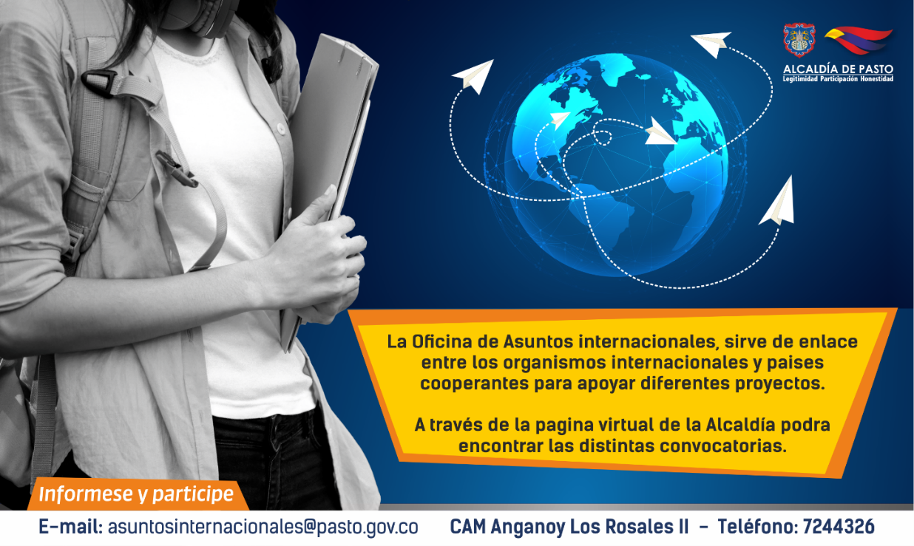
La Oficina de Asuntos Internacionales se permite informar a la comunidad que las siguientes convocatorias incluidas las agencias, instituciones y organizaciones del sector privado sin fines de lucro y/o instituciones nacionales de derechos humanos, se encuentran abiertas para su aplicación:
Convocatoria: Subvenciones continúas para apoyo a proyectos agricultura
Entidad oferente: Agropolis Fondation
Características: Los premios de apoyo y otras subvenciones se otorgan sobre una base competitiva, cada llamada especifica los términos, el tipo de apoyo de investigación y los criterios de elegibilidad que la fundación solicita.
Fecha de cierre: Abierta permanentemente
Link: http://www.agropolis-fondation.fr/Soutien-Appel-a-projet

Convocatoria: Apoyo universitario para la reducción de la demanda de drogas y programas de tratamiento y prevención de trastornos por uso de sustancias
Entidad oferente: Departamento de Estado de los Estados Unidos
Características: El Departamento de Estado de los Estados Unidos, su Oficina de Narcóticos Internacionales y Asuntos de Aplicación de la Ley está solicitando solicitudes de organizaciones no gubernamentales (ONG) / organizaciones sin fines de lucro calificadas dentro y fuera de los EE. UU., o instituciones educativas para un Acuerdo de Cooperación para implementar un Programa titulado "Programas de educación para la reducción de la demanda de drogas y programas a nivel universitario sobre el tratamiento y la prevención de trastornos de uso de sustancias".
Fecha de cierre: 27 de mayo de 2019
Link: https://www.grants.gov/web/grants/view-opportunity.html?oppId=314280

Convocatoria: Global Innovation Fund financia proyectos sociales innovadores
Entidad oferente: Global Innovation Fund
Características: GIF invierte en proyectos sociales que mejoran la vida y las oportunidades de millones de personas en el mundo. Financia especialmente soluciones innovadoras frente a los desafíos del desarrollo sostenible (ODS).
Criterios de participación:
Fecha de cierre: Abierta permanentemente
Link: https://globalinnovation.fund/apply/about/

Convocatoria: Subvenciones para la No-Violencia y la Justicia Social
Entidad oferente: A.J Muste Memorial Institute
Características: El Fondo de Justicia Social apoya proyectos de activistas en todo el mundo, dando prioridad a personas con presupuestos reducidos y poco acceso a fuentes de financiación más generales.
Fecha de cierre: 8 julio de 2019
Link: https://ajmuste.org/programs

Convocatoria: Subvenciones de la Fundación Interamericana en América Latina
Entidad oferente: Fundación Interamericana (IAF)
Características: Financia organizaciones y grupos que trabajan por las personas más desfavorecidas y marginadas en América Latina y el Caribe. Apoya además a organizaciones que trabajan por mejorar su capacidad de toma de decisiones y autogobierno. Las solicitudes para subvención deben oscilar entre los USD $ 25.000 y USD $ 400.000. No se tendrán en cuenta propuestas que estén por fuera de este rango.
Fecha de cierre: Abierta permanentemente
Link: https://www.iaf.gov/es/solicite-fondos/

Convocatoria: DEVELOPMENT INNOVATION VENTURES (DIV)
Entidad oferente: USAID
Características: Es el programa de innovación abierta de USAID que prueba y escala las soluciones creativas a cualquier desafío de desarrollo global. Al invertir en innovaciones impulsadas por evidencia rigurosa, USAID impacta millones de vidas a una fracción del costo habitual.
Fecha de cierre: 11 de septiembre de 2019
Link: https://www.usaid.gov/div

Convocatoria: Red de Ciudades Creativas de la UNESCO
Entidad oferente: UNESCO
Características: La Red de Ciudades Creativas de la UNESCO (UCCN) fomenta la cooperación internacional dentro y entre las ciudades del mundo que han invertido en la cultura y la creatividad como aceleradoras del desarrollo sostenible.
Fecha de cierre: 30 junio de 2019
Link: https://en.unesco.org/creative-cities/content/call-applications

Para más información puede comunicarse a la Oficina de Asuntos Internacionales, a través del correo electrónico asuntosinternacionales@pasto.gov.co o al teléfono 7236157.
Información: Jefa Oficina de Asuntos Internacionales - Karol Eliana Castro Botero. Celular: 3132943022
Somos constructores paz

ESTE VIERNES 17 DE MAYO SE REALIZARÁ MUESTRA ARTESANAL CON LA MARCA ‘TEJIDOS RUECA’ EN EL PUNTO DE INFORMACIÓN TURÍSTICA

Con el propósito de continuar apoyando las actividades que promueven el sector turístico de la capital nariñense, la Alcaldía de Pasto a través de la Secretaría de Desarrollo Económico y la Subsecretaría de Turismo, invitan este viernes 17 de mayo al Punto de Información Turística PIT, ubicado en la calle 19 con carrera 25, esquina Plaza de Nariño a la Muestra Artesanal con la marca ‘Tejidos Rueca’.
La exposición está dedicada a la elaboración artesanal de productos en hilo y lana, trabajo con conocimiento ancestral para la realización de tejidos en finos acabados, entre los que destacan, gorros, chales, bufandas, blusas, morrales y de más accesorios con excelentes acabados.
La muestra artesanal se realiza con el fin de impulsar los productos artesanales de la ciudad, para promover y seguir rescatando las tradiciones ancestrales que constituyen la identidad y conocimiento. La jornada inicia desde las 9:00 de la mañana.
Información: Subsecretaria Turismo Amelia Yohana Basante Portillo, Celular: 317 7544066
Somos constructores paz

SE ABREN INSCRIPCIONES EN LA ESCUELA DE ARTES Y OFICIOS PARA LAS LÍNEAS PRODUCTIVAS DE MANICURE-PEDICURE Y PANADERÍA
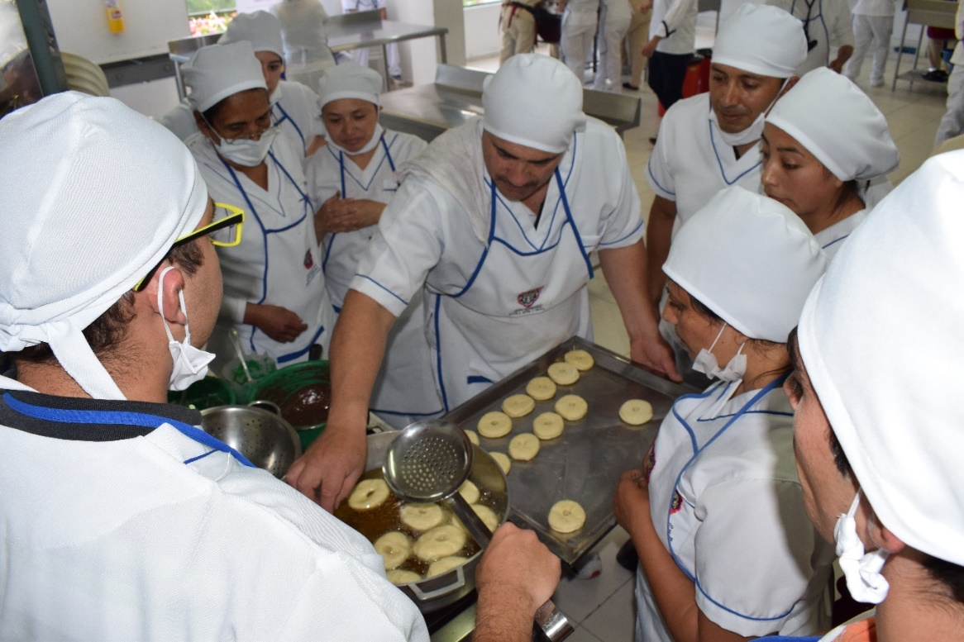
La Alcaldía de Pasto a través de la Escuela Artes y Oficios informa que desde el lunes 20 de mayo y hasta el jueves 20 de junio se encuentran abiertas las inscripciones para las líneas de manicure-pedicure y panadería.
Las inscripciones se deben realizar de manera personal en las instalaciones de la Escuela de Artes y Oficios ubicada en la calle 13 N° 28-23, contiguo a la Casona de Taminango. Los interesados deben ser mayores de 18 años, saber leer y escribir y presentar la fotocopia de la cédula de ciudadanía, carné de salud, puntaje de sisben, carné de salud y 1 fotografía de 3x4.
Somos constructores paz

SE APLAZAN ACTIVIDADES EN EL CENTRO VIDA POR CAMBIO DE ENTIDAD PAGADORA Y BIOMETRIZACIÓN (REGISTRO DE HUELLAS) ÚNICAMENTE PARA ADULTOS MAYORES QUE COBRAN SUBSIDIO ECONÓMICO

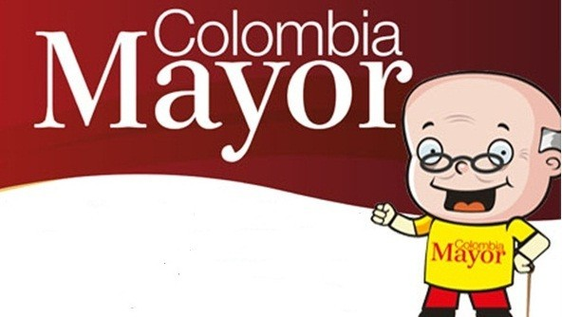
Atendiendo las instrucciones del Gobierno Nacional, la Secretaría de Bienestar Social de la Alcaldía de Pasto, comunica únicamente a los adultos mayores que reciben el subsidio económico del “Programa Colombia Mayor”, que, a partir del 20 mayo del presente año, se llevará a cabo el proceso de biometrización, a través del cual se registrará huellas garantizando seguridad en el proceso de pagos de los beneficiarios.
Lo anterior debido al cambio de entidad pagadora, pasando de Efecty Servientrega a Supergiros, estableciendo que, de junio en adelante, se continuará cancelando las nóminas de forma mensual en los puntos de servicio autorizados por SUPERGIROS.
Se solicita a los beneficiarios, del “Programa Colombia Mayor presentarse en las instalaciones del Centro Vida (Av. Mijitayo Cra 26 5 Sur antiguo Inurbe), de acuerdo con el cronograma que se describe a continuación, organizado por el ultimo digito de cédula, en el siguiente horario: 8:00 am hasta las 4:00 pm, en jornada continua.
Para dicha jornada, se requiere a los beneficiarios, presentar cédula original, un número celular de contacto, factura de agua ó energía de la residencia actual, con el fin de registrar datos de identificación de forma ágil y precisa.

FECHA DE BIOMETRIZACIÓN | ÚLTIMO DÍGITO CÉDULA
20 de mayo 2019  Lunes | 0
21 de mayo 2019  Martes | 1
22 de mayo 2019  Miércoles | 2
23 de mayo 2019  Jueves | 3
24 de mayo 2019  Viernes | 4
25 de mayo 2019  Sabado | 5
26 de mayo 2019  Domingo | 6
27 de mayo 2019  Lunes | 7
28 de mayo 2019  Martes | 8
29 de mayo 2019  Miércoles | 9
30 de mayo 2019  Jueves | PENDIENTES POR BIOMETRIZAR
BIOMETRIZACIÓN EN ZONA RURAL  31 de mayo 2019  Viernes | CATAMBUCO  8:00 am
ENCANO
8:00 am
BIOMETRIZACIÓN EN ZONA RURAL  1 junio 2019  Sábado | BUESAQUILLO  8:00 am
SANTA BARBARA
8:00 am
BIOMETRIZACIÓN EN ZONA RURAL  4 junio 2019  Martes | MOCONDINO  8:00 am
LA LAGUNA
8:00 am
BIOMETRIZACIÓN EN ZONA RURAL  EN EL RESTO DE LOS CORREGIMIENTOS,  DURANTE  EL MES JUNIO SIMULTANEAMENTE  SE  BIOMETRIZARÁ Y CANCELARÁ LA NÓMINA CORRESPONDIENTE | LA CALDERA  GENOY  JAMONDINO  SOCORRO  GUALMATAN  JONGOVITO  OBONUCO  SAN FERNANDO  CABRERA  MORASURCO  MAPACHICO  Horario por Confirmar

Por lo anterior, se informa que hasta nueva orden se aplazan las actividades diarias que se vienen realizando en centro vida, barrios y corregimientos.
Para mayor información se sugiere a los beneficiarios, comunicarse a la siguiente línea telefónica: 7244326 ext 3001 – 1806 o a través de la página de internet de la Alcaldía de Pasto: www.pasto.gov.co/ tramites y servicios/ bienestar social/ Colombia Mayor /ingresar número de cédula/ arrastrar imagen/ clik en consultar.
Información: Secretario de Bienestar Social, Arley Darío Bastidas Bilbao. Celular: 3188342107
Somos constructores de paz

SEGUNDA ENTREGA DE INCENTIVOS 2019 DEL PROGRAMA FAMILIAS EN ACCIÓN CORRESPONDIENTE AL PERIODO DE VERIFICACIÓN EN SALUD DE DICIEMBRE DE 2018 Y ENERO 2019
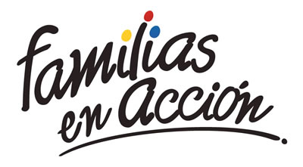
La Alcaldía de Pasto a través de la Secretaría de Bienestar Social y el programa Familias en Acción de Prosperidad Social, informa a los beneficiarios, que se realizará la segunda entrega de incentivo 2019, por las modalidades giro y abono a cuenta (bancarizados)
Modalidad giro
Se cancelará el incentivo, en el centro comercial Pasaje El Liceo calle 17 # 25-60 local 228 de lunes a viernes en horario de 8.00 a.m. a 12:00 m y de 1:00 p.m. a 5:00 p.m, por modalidad pico y cédula. El titular deberá de llevar documento de identidad original y fotocopia de esta. Es importante acercarse a reclamar el incentivo y no generar suspensiones futuras.
CRONOGRAMA DE PAGOS
DÍA | PICO Y CÉDULA
9 DE MAYO DEL 2019 | 01 AL 07
10 DE MAYO DEL 2019 | 08 AL 14
13 DE MAYO DEL 2019 | 15 AL 22
14 DE MAYO DEL 2019 | 23 AL 30
15 DE MAYO DEL 2019 | 31 AL 38
16 DE MAYO DEL 2019 | 39 AL 46
17 DE MAYO DEL 2019 | 47 AL 56
20 DE MAYO DEL 2019 | 57 AL 63
21 DE MAYO DEL 2019 | 64 AL 71
22 DE MAYO DEL 2019 | 72 AL 78
23 DE MAYO DEL 2019 | 79 AL 85
24 DE MAYO DEL 2019 | 86 AL 93
27 DE MAYO DEL 2019 | 94 AL 00
28 DE MAYO DEL 2019 | REMANENTE
En este periodo solo se cancelará los incentivos correspondientes a nutrición y no los de educación ya que se está verificando el periodo diciembre de 2018 y enero 2019 en el cual los menores se encontraban en vacaciones.
Modalidad abono a cuenta (bancarizados)
Las personas que se encuentran bancarizadas (tarjetas banco Agrario), pueden retirar su incentivo en los cajeros habilitados de banco Agrario (SERVIBANCA), a partir del 09 de mayo de 2019.
Más información la pueden obtener las instalaciones de la Secretaria de Bienestar Social – Programa Más Familias en Acción, en horario de atención de 8:00 a 11.00 a.m. y de 2.00 a 5.00 pm - Antiguo INURBE Avenida Mijitayo, o al teléfono 7244326 extensión 3012.
Información: Secretario de Bienestar Social, Arley Darío Bastidas Bilbao. Celular: 3188342107
Somos constructores de paz

Oficina de Comunicación Social
Alcaldía de Pasto

